Kecskeméti Főiskola
Tanítóképző Főiskolai Kar
Levelező tagozat
Informatika műveltségterület

Óratervezet

Tantárgy: informatika tanítása

Készítette: Szutor Sándor
2010. december 15.
Óratervezet

A tanítás helye: Szentkirályi Általános Iskola
Osztály: 5.
Témakör: Paint rajzoló program használata
Az óra anyaga: Másolás és áthelyezés használata vágólap segítségével

Az előző óra anyaga: Rajz eszköztár használata
A következő óra anyaga: Montázs készítése
Az óra típusa: Új ismeretet feldolgozó óra
Az óra feladatai:
- Oktatási: Ismerje meg a sokszorosítás technikáját, a másolást és az áthelyezést. Ismerje meg a vágólap szerepét.
- Képzési: Legyen képes a rajz eszköztár segítségével egyszerű formákat rajzolni, kijelölni és sokszorosítani. Szerezzen jártasságot a másolás és áthelyezés használatában. Vizuális és rajzkészség fejlesztése.
- Nevelési: Pontos, fegyelmezett és önálló munkára nevelés.

Eszközök: számítógép, projektor, füzet

Tanító: Szutor Sándor

IDŐ | A TERVEZET KIDOLDOZÁSA
 | A foglalkozás kidolgozása
3 perc  25 perc | 1. Előismeretek felelevenítése  Milyen programmal ismerkedtünk meg a múlt órán? (Paint rajzoló programmal) Milyen matematikai formákat tudunk vele rajzolni? (téglalap, négyzet, kör, ellipszis) Hogyan tudunk szabályos négyzetet vagy kört rajzolni? (Shift billentyű lenyomásával)  Tudunk-e vízszintes vagy függőleges egyenest rajzolni? (Igen a Shift billentyű segítségével)  Mire kell ügyelnünk a formák kiszínezésénél? (Csak zárt alakzatot lehet kifesteni)  Milyen hibajavítási lehetőségei vannak a programnak? (Szerkesztés menü \ Visszavonás parancs, Kép menü \ Kép törlése, radírozás, nagyító használata)  2. Az óra anyagának megjelölése  A mai órán egy nagy tortát rajzolunk. Milyen alakzatokból tudnátok megrajzolni a tortát? (ellipszis, egyenes vonal, görbe vonal)  Mindenki rajzoljon egy nagy tortát, de arra ügyelj, hogy felül a gyertyának és a címnek maradjon elég hely! (Projektoron bemutatom)  A rajzlap bal oldalán rajzoljunk egy gyertyát és színezzük ki! Ha azt szeretnénk, hogy egyforma gyertya kerüljön a tortára, akkor sokszorosítani kell.  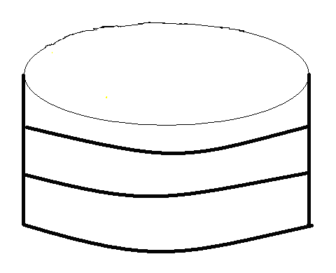  Első lépés a gyertya kijelölése az eszköztár segítségével.  Második lépés a Szerkesztés menü Másolás parancsának kiválasztása. Hova kerül a kép a másolás során? (vágólapra) Az állományok másolásánál már találkoztunk a vágólappal. A vágólap egy ideiglenes adattároló, ahol most nem szöveget, hanem a gyertya képét tárolja. Mindig az utoljára másolt képet fogja tárolni.  A harmadik lépés a Szerkesztés menü Beillesztés parancs használata. A gyertyát megfogjuk, és a tortára helyezzük. A harmadik lépést addig ismételjük, amíg a tortára elegendő gyertya kerül. Hányszor lehet a gyertyát beilleszteni? (Amíg a vágólap tartalmát meg nem változtatom, vagy ki nem lépek.)  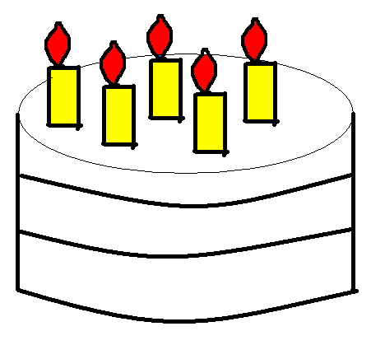  Hogyan tudnánk eltüntetni a rajzlap bal oldalán levő gyertyát? (radírozással) Használhatjuk a Szerkesztés menü Kivágás parancsot is. Miben különbözik a másolás a kivágástól vagy áthelyezéstől? Másolás során, az eredeti helyén is megmarad a kép, és ahová beillesztettük. Áthelyezésnél vagy kivágásnál az eredeti helyéről eltűnik a kép, és csak ott jelenik meg, ahova beillesztettük.  Ha egy ruhából kivágunk egy darabot, akkor a ruha lyukas lesz. A kivágott ruhadarabot foltként felhasználhatom egy másik ruha díszítéséhez.  Másolás és beillesztés segítségével díszítsük a torta oldalát különböző formákkal, és színezzük ki! (négyzet, kör, háromszög, csillag stb.)    Milyen címet adhatnánk a képünknek? (Boldog születésnapot!) Bármilyen betűtípust, betűméretet és betűformázást (félkövér, dőlt, aláhúzott) használhatsz!  A háttér színezését mindig utoljára hagyjuk. A háttér ne legyen túl sötét. 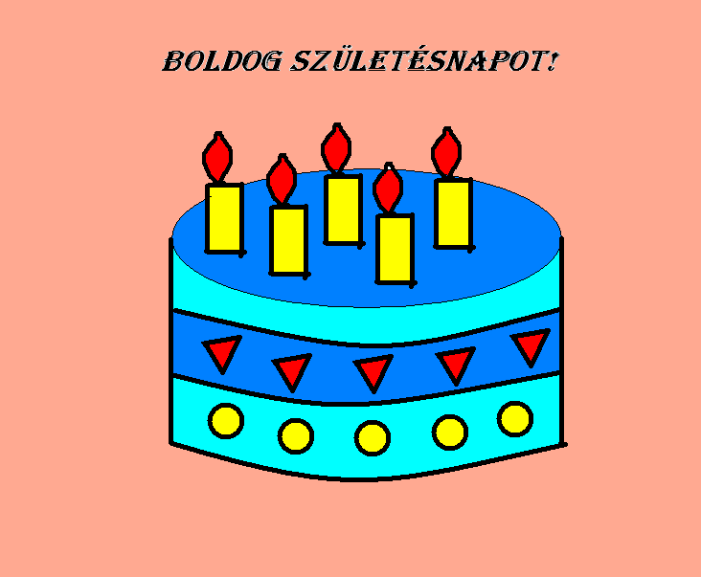  Ha készen vagytok, mentsétek el torta néven a saját mappátokba!  Mi lesz az állomány kiterjesztése? (bmp)
8 perc  2 perc  5 perc  2 perc | 3. A tanult műveletek rögzítése  Vegyétek elő a füzetet! Az óra címe: Másolás és áthelyezés  Másolás: a kép az eredeti helyén is megmarad.  Áthelyezés (kivágás): a kép az eredeti helyén megszűnik, csak ott jelenik meg, ahova beillesztettük.  Vágólap: Ideiglenes adattároló  Másolás menete:  - Kép kijelölése  - Szerkesztés menü \ Másolás parancs  - Szerkesztés menü \ Beillesztés parancs  Áthelyezés menete:  - Kép kijelölése  - Szerkesztés menü \ Kivágás parancs  - Szerkesztés menü \ Beillesztés parancs  4. Összefoglalás, ellenőrzés  Miről tanultunk a mai órán? (sokszorosítás, kép másolása és áthelyezése)  Miben különbözik a másolás az áthelyezéstől? (másolásnál megmarad az eredeti helyén is, az áthelyezéssel eltűnik)  Mit nevezünk vágólapnak? (ideiglenes adattároló)  5. Értékelés  Tanulói aktivitás, együttműködés, fegyelem.  A legjobban sikerült képek kivetítése, közös értékelés.  6. Óra befejezése  Az összes program bezárása.  Kijelentkezés a hálózatból.  Terem rendjének visszaállítása.  Elköszönés.

